

软件工程PK项目
-作业管理系统

测试说明书

院 系： 软件学院
编 制 人： 张宇浩
编制日期： 2014-05-15
审 核 人： 孙彦文

2015年5月

目录
一.引言 2
1.1 编写目的 2
1.2参考资料 2
二.需求规格说明 2
①. 测试计划 3
3.1 测试方法 3
3.2测试的功能范围 3
五.评价 8
5.1 软件能力 8
5.2 限制和缺陷 8
5.3 测试结论 8

一.引言

1.1 编写目的
想到每届学生都对同一学科需要上交自己的作业，工程。老师的判分压力会很大，所以编写这款作业管理系统。实现对同学上交工程的统一管理和判定最终得分功能。

1.2参考资料
《软件工程》
数据库管理

二.需求规格说明

模块名称 | 功能 | 子功能 | 功能说明
录入工程 | 读取本地目录下的学生工程 | 存入数据库 | 工程的录入
删除工程 | 删除工程 | 删除一条记录 | 删除该学生记录
修改分数 | 对应学号判分 | 显示操作结果 | 更新成绩
展示 | 显示所有信息 | 更新显示 | 屏幕展示信息
。

测试计划

3.1 测试方法
通过对界面的操作验证功能是否完整、正确。

3.2测试的功能范围
- 能够实现每个模块的功能
- 对现有数据进行测试后，对新增数据保持可行性。
- 能够实现不同平台版本下的健壮运行。
- 单元测试报告
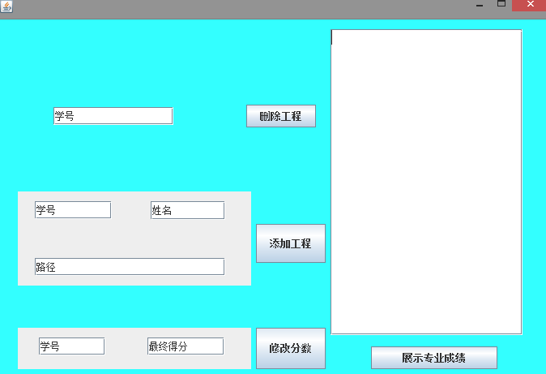

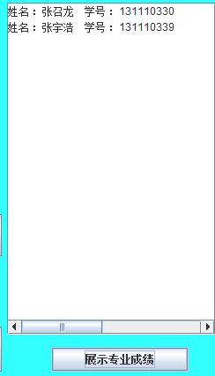

之前，展示专业成绩功能，由于代码中函数返回值问题，只能显示最后一条记录，修改后，完成了所有记录的信息输出

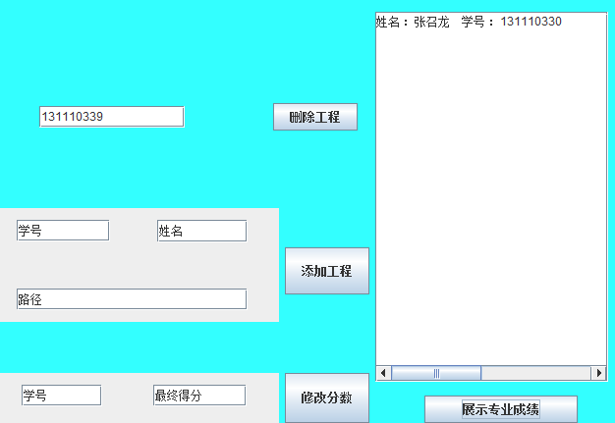

删除工程功能完美运行
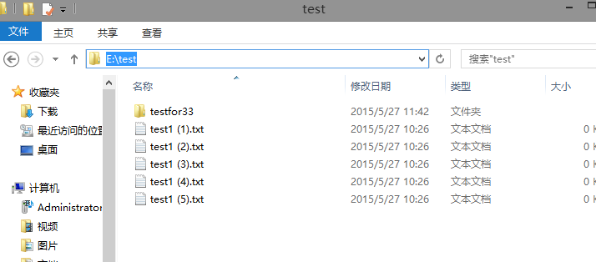
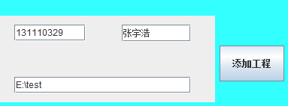
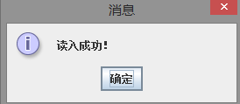

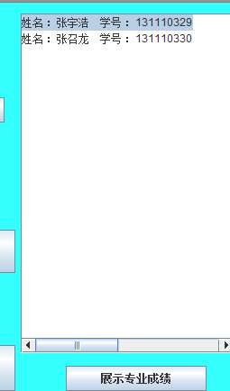

录入工程成功
测试之前，不能识别文件夹，经过学习网上资源，发现文件夹和文件的 try catch语句不同，修改后能够实现功能。
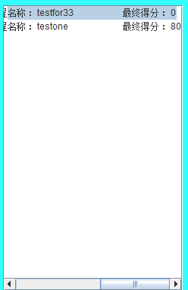
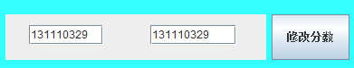

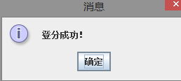

修改最终得分也能顺利实现

五.评价

5.1 软件能力
功能及性能 | 要求 | 测试结果
基本功能 | 工程的增删改查 | 功能实现，测试通过。
附加功能 | 读取本地目录文件下的文件夹名称 | 功能全部实现，测试通过。
容错性 | 具有良好的容错性，输入错误，以及操作错误时给出警告。 | 所有输入错误都会返回错误原因
可操作性 | 操作简单，易于掌握。 | 大多数功能无需培训一目了然，个别功能如点菜，在第一次使用时需要指导。但都易于掌握。
效率与安全 | 响应迅速，代码安全高效 | 响应十分迅速，代码高效安全

5.2 限制和缺陷
- 目前输入本地目录地址时，需要手动录入，没能实现自动弹出窗口选择目录的人性化功能
- 界面有些简单

5.3 测试结论
就项目的总体功能和外观上实现了操作简单，易上手，界面友好，运行流畅无bug的目的，并且拥有相当的容错性，保障了数据的安全性。

